电阻焊焊接原理

电阻焊焊接原理 ：
焊件组合后通过电极施加压力，利用电流通过接头的接触面及邻近区域产生的电阻热进行焊接的方法称为电阻焊。电阻焊具有生产效率高、低成本、节省材料、易于自动化等特点，因此广泛应用于航空、航天、能源、电子、汽车、轻工等各工业部门，是重要的焊接工艺之一。

一、焊接热的产出及影响因素
点焊时产生的热量由下式决定：Q=IIRt（J）————（1）
式中：Q——产生的热量（J）、I——焊接电流（A）、R——电极间电阻（欧姆）、t——焊接时间（s）
1.电阻R及影响R的因素
电极间电阻包括工件本身电阻Rw，两工件间接触电阻Rc，电极与工件间接触电阻Rew.即R=2Rw+Rc+2Rew——（2）如图.

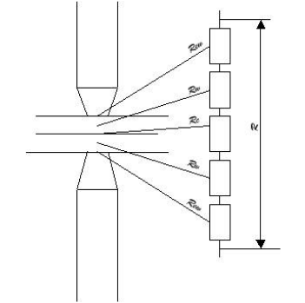
当工件和电极一定时，工件的电阻取决与它的电阻率.因此，电阻率是被焊材料的重要性能.电阻率高的金属其导电性差（如不锈钢）电阻率低的金属其导电性好（如铝合金）。因此，点焊不锈钢时产热易而散热难，点焊铝合金时产热难而散热易.点焊时，前者可用较小电流（几千安培），而后者就必须用很大电流（几万安培）。电阻率不仅取决与金属种类，还与金属的热处理状态、加工方式及温度有关。
接触电阻存在的时间是短暂，一般存在于焊接初期，由两方面原因形成：

1）工件和电极表面有高电阻系数的氧化物或脏物质层，会使电流遭到较大阻碍。过厚的氧化物和脏物质层甚至会使电流不能导通。
2）在表面十分洁净的条件下，由于表面的微观不平度，使工件只能在粗糙表面的局部形成接触点。在接触点处形成电流线的收拢。由于电流通路的缩小而增加了接触处的电阻。
电极与工件间的电阻Rew与Rc和Rw相比，由于铜合金的电阻率和硬度一般比工件低，因此很小，对熔核形成的影响更小，我们较少考虑它的影响。
2.焊接电流的影响
从公式（1）可见，电流对产热的影响比电阻和时间两者都大。因此，在焊接过程中，它是一个必须严格控制的参数。引起电流变化的主要原因是电网电压波动和交流焊机次级回路阻抗变化。阻抗变化是因为回路的几何形状变化或因在次级回路中引入不同量的磁性金属。对于直流焊机，次级回路阻抗变化，对电流无明显影响。
3.焊接时间的影响
为了保证熔核尺寸和焊点强度，焊接时间与焊接电流在一定范围内可以相互补充。为了获得一定强度的焊点，可以采用大电流和短时间（强条件，又称硬规范），也可采用小电流和长时间（弱条件，也称软规范）。选用硬规范还是软规范，取决于金属的性能、厚度和所用焊机的功率。对于不同性能和厚度的金属所需的电流和时间，都有一个上下限，使用时以此为准。
4.电极压力的影响
电极压力对两电极间总电阻R有明显的影响，随着电极压力的增大，R显著减小，而焊接电流增大的幅度却不大，不能 影响因R减小引起的产热减少。因此，焊点强度总随着焊接压力增大而减小。解决的办法是在增大焊接压力的同时，增大焊接电流。
5.电极形状及材料性能的影响
由于电极的接触面积决定着电流密度，电极材料的电阻率和导热性关系着热量的产生和散失，因此，电极的形状和材料对熔核的形成有显著影响。随着电极端头的变形和磨损，接触面积增大，焊点强度将降低。
6.工件表面状况的影响
工件表面的氧化物、污垢、油和其他杂质增大了接触电阻。过厚的氧化物层甚至会使电流不能通过。局部的导通，由于电流密度过大，则会产生飞溅和表面烧损。氧化物层的存在还会影响各个焊点加热的不均匀性，引起焊接质量波动。因此彻底清理工件表面是保证获得优质接头的必要条件。

综上所述：在焊接材料、电极形状一定的条件下，焊接性能主要由焊接电流、焊接时间和电极压力所影响，此三个参数被称为焊接三要素。

二、热平衡及散热
点焊时，产生的热量只有一小部分用于形成焊点，较大部分因向临近物质传导或辐射而损失掉了，其热平衡方程式：
Q=Q1+Q2————（3）其中：Q1——形成熔核的热量、Q2——损失的热量

有效热量Q1取决与金属的热物理性能及熔化金属量，而与所用的焊接条件无关。Q1=10%-30%Q，导热性好的金属（铝、铜合金等）取下限；电阻率高、导热性差的金属（不锈钢、高温合金等）取上限。损失热量Q2主要包括通过电极传导的热量（30%-50%Q）和通过工件传导的热量（20%Q左右）。辐射到大气中的热量5%左右。

三、焊接循环
点焊和凸焊的焊接循环由四个基本阶段（如图点焊过程）：
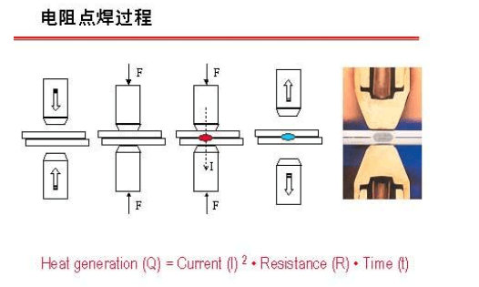
1）预压阶段——电极下降到电流接通阶段，确保电极压紧工件，使工件间有适当压力。
2）焊接时间——焊接电流通过工件，产热形成熔核。
3）维持时间——切断焊接电流，电极压力继续维持至熔核凝固到足够强度。
4）休止时间——电极开始提起到电极再次开始下降，开始下一个焊接循环。

为了改善焊接接头的性能，有时需要将下列各项中的一个或多个加于基本循环：
1）加大预压力以消除厚工件之间的间隙，使之紧密贴合。
2）用预热脉冲提高金属的塑性，使工件易于紧密贴合、防止飞溅；凸焊时这样做可以使多个凸点在通电焊接前与平板均匀接触，以保证各点加热的一致。
3）加大锻压力以压实熔核，防止产生裂纹或缩孔。
4）用回火或缓冷脉冲消除合金钢的淬火组织，提高接头的力学性能，或在不加大锻压力的条件下，防止裂纹和缩孔。

四、焊接电流的种类和适用范围
1.交流电 可以通过调幅使电流缓升、缓降，以达到预热和缓冷的目的，这对于铝合金焊接十分有利。交流电还可以用于多脉冲点焊，即用于两个或多个脉冲之间留有冷却时间，以控制加热速度。这种方法主要应用于厚钢板的焊接。
2.直流电 主要用于需要大电流的场合，由于直流焊机大都三相电源供电，避免单相供电时三相负载不平衡。

五、金属电阻焊时的焊接性
下列各项是评定电阻焊焊接性的主要指标：
- 材料的导电性和导热性 电阻率小而热导率大的金属需用大功率焊机，其焊接性较差。
- 材料的高温强度 高温（0.5-0.7Tm）屈服强度大的金属，点焊时容易产生飞溅，缩孔，裂纹等缺陷，需要使用大的电极压力。必要时还需要断电后施加大的锻压力，焊接性较差。
- 材料的塑性温度范围 塑性温度范围较窄的金属（如铝合金），对焊接工艺参数的波动非常敏感，要求使用能精确控制工艺参数的焊机，并要求电极的随动性好。焊接性差。
- 材料对热循环的敏感性 在焊接热循环的影响下，有淬火倾向的金属，易产生淬硬组织，冷裂纹；与易熔杂质易于形成低熔点的合金易产生热裂纹；经冷却作强化的金属易产生软化区。防止这些缺陷应该采取相应的工艺措施。因此，热循环敏感性大的金属焊接性也较差。

